**21.09.2022**

**CORRE PARA COMPETIR EN TU JUEGO, EN EL TOTALMENTE NUEVO UA HOVR PHANTOM 3**

PREPÁRATE PARA TU MEJOR MOMENTO A LA FECHA. EXPLOTA LOS INTERVALOS CON UN MAYOR RETORNO DE ENERGÍA GRACIAS A LA AMORTIGUACIÓN DE UA HOVR

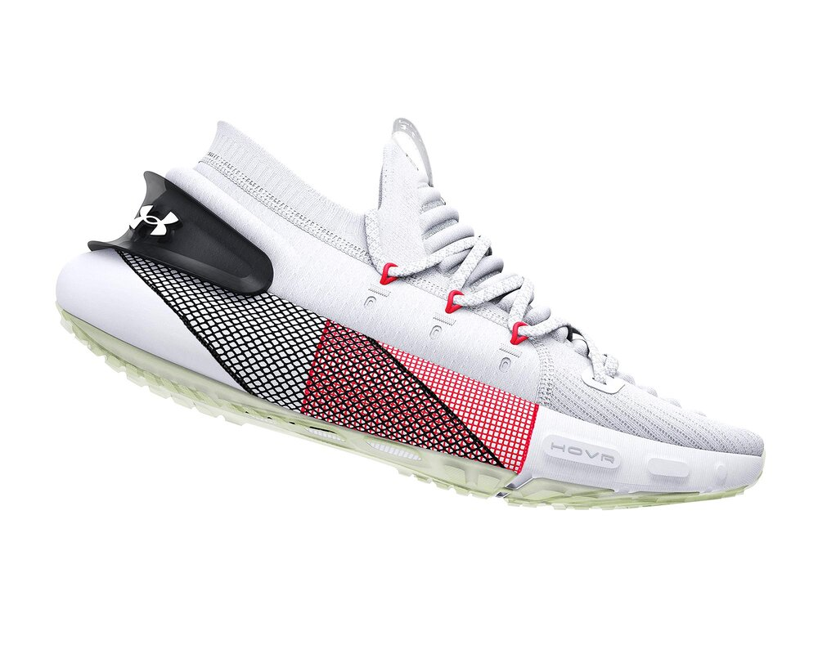

Under Armour presenta el nuevo UA HOVR™ Phantom 3: un calzado para correr neutral y responsivo diseñado para aquellos atletas que están entrenando para competir, para aquellos que harían cualquier cosa para mejorar en la pretemporada, previo a la competencia para poder rendir al máximo en la temporada.

Totalmente probado y validado por atletas de Under Armour, el UA HOVR™ Phantom 3 mantiene la reputación de la línea Phantom como el calzado para correr más versátil de la marca. Brinda la velocidad y la propulsión que los atletas demandan de un calzado de running de alto rendimiento, al mismo tiempo que mantiene la comodidad y la estabilidad necesarias en un calzado de entrenamiento.

Al desarrollar el UA HOVR Phantom 3, el equipo de diseño de calzado analizó las necesidades de los atletas que salen a las calles a entrenar carreras cortas e intervalos como parte de un programa de entrenamiento integral. El HOVR Phantom 3 pasa sin problemas de la caminadora al gimnasio, por lo que es imprescindible para los atletas que corren para hacer ejercicio.

**“Creamos el UA HOVR Phantom 3 para aquellos que se esfuerzan cada temporada, especialmente en la pretemporada, para sentirse seguros de su estado físico y rendir al máximo cuando llega el momento de la prueba definitiva: el día del partido”.**

- Katie Lau, directora global de productos, Train & Recover Footwear en Under Armour

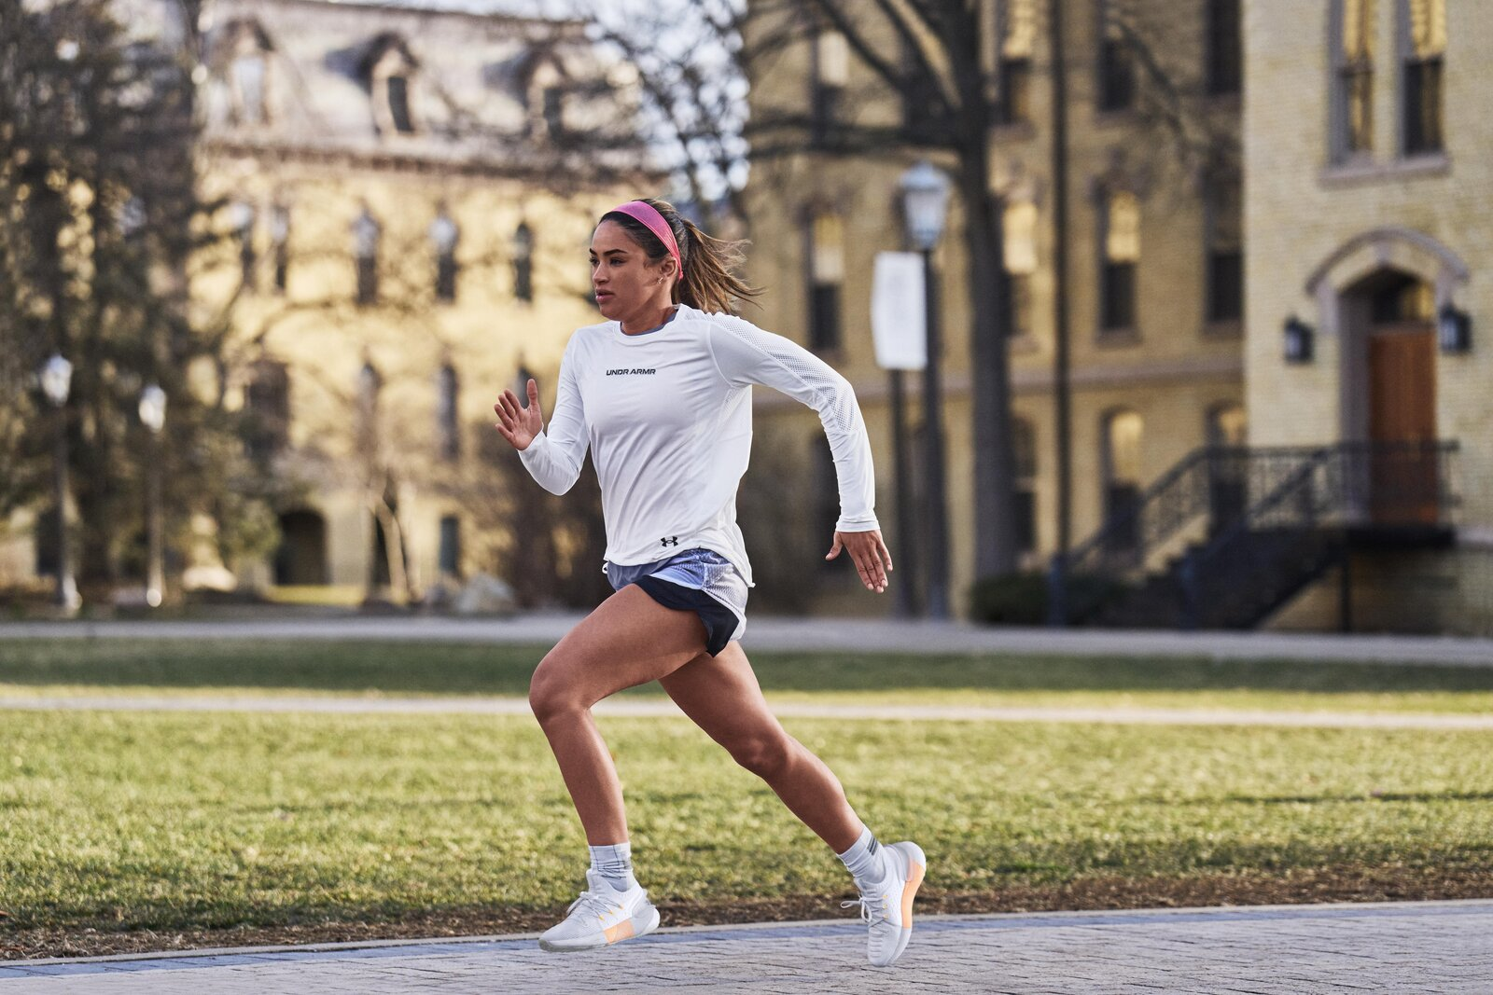**CORRE AHORA. GANA MÁS TARDE**

A lo largo del periodo de investigación y desarrollo, el equipo de diseño de la UA trabajó en conjunto con cientos de atletas de diferentes especialidades que corren para mejorar su juego en general. Al recopilar información, se hizo evidente que correr suele ser esa arma secreta dentro de su arsenal de entrenamiento. Aquellos que corrían en la pretemporada simplemente estaban poniendo la vara más alta para su competencia.

En general, los atletas que corren para ejercitarse pasan mucho tiempo en el gimnasio, pero también buscan una solución de calzado integral que aún fuera 100 % funcional. Correr, aunque solo es una faceta del plan de entrenamiento, es un elemento crítico. El Phantom 3 se diseñó cuidadosamente para poseer las cualidades que permiten sprints e intervalos rápidos o carreras de distancias más cortas con la estabilidad y la comodidad para hacer la transición de regreso al gimnasio y a los pliométricos.

**“La pretemporada es el momento de mejorar. Eso significa correr mucho. Todos tememos los intervalos, pero cuando corro hacia la meta, de eso se trata. Correr en pretemporada te separa del resto”.**

- Kiki Van Zanten, fútbol femenino de Notre Dame

**LA EVOLUCIÓN DEL PHANTOM**

El UA HOVR Phantom 3 es la última evolución de la línea Phantom desde el lanzamiento del Phantom 2 en julio de 2020. El equipo de diseño de UA identificó distintas maneras de mantener lo que a la gente le encantaba del Phantom 2 mientras usaban la innovación para mejorar el calzado.

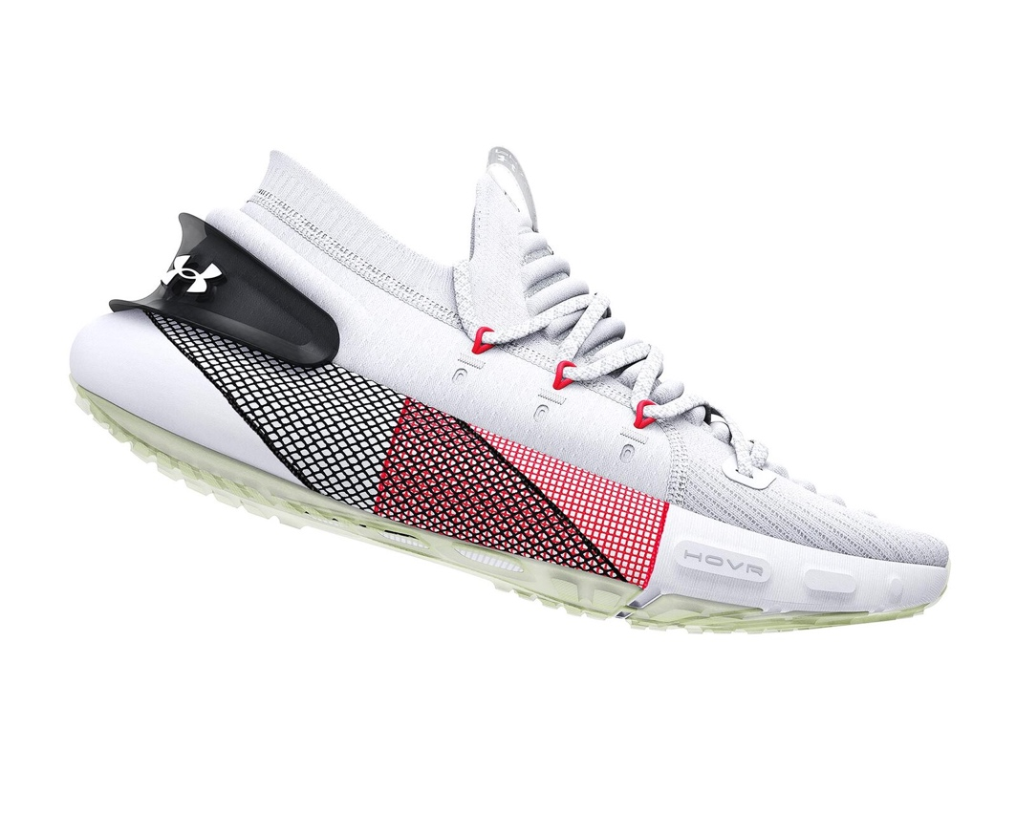

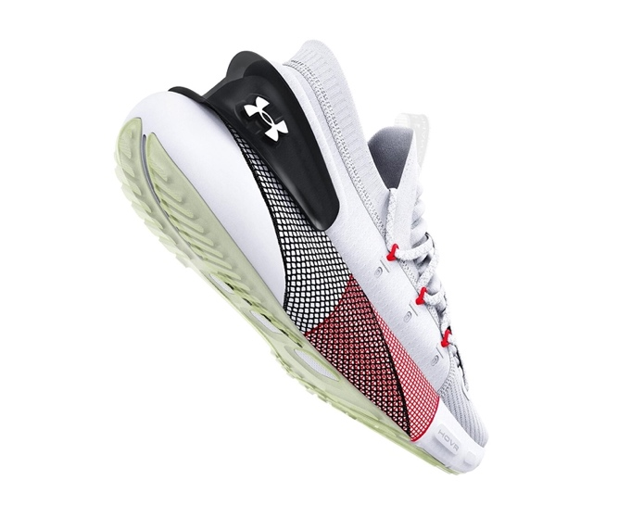

El UA HOVR Phantom 3 ofrece la movilidad HOVR, más transpirabilidad y ajuste mejorado en comparación con su predecesor. La implementación de la última evolución de la tecnología de entresuela HOVR ahora recorre la entresuela en el Phantom 3, lo que significa una sensación de acojinamiento en los pies sin comprometer la propulsión gracias a la tecnología HOVR que ahora está en toda la entresuela. La parte superior UA Intelliknit es suave, de alto rendimiento y altamente texturizada para mejorar la transpirabilidad a través de la increíble elasticidad y flexión del material. Un nuevo y más seguro talón combinado con paneles acojinados pero a la vez firmes brinda un soporte resistente que abraza el pie. Finalmente, los detalles moldeados en la parte media del pie y el contorno inferior alrededor del tobillo no solo mejoran el ajuste, sino que también ofrecen beneficios de estabilidad y facilidad de entrada.

**“Sin importar para qué estén entrenando, nos propusimos desarrollar un calzado que ayude a los atletas a correr mejor y más rápido para que puedan rendir al máximo de su potencial. La entresuela, ahora completa al 100% HOVR en el HOVR Phantom 3 ofrece una amortiguación tan suave y dinámica que no solo reduce el impacto, sino que también ofrece un retorno de energía inigualable que lo ayuda a impulsarse hacia adelante con despegues explosivos”.**

- Katie Lau, directora global de productos, Train & Recover Footwear en Under Armour

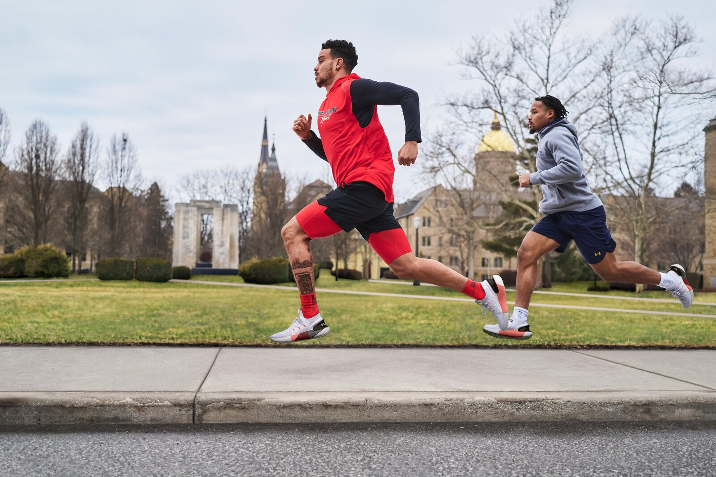

El UA HOVR Phantom 3 se lanzó el 15 de Septiembre en México y estará disponible en múltiples combinaciones de colores en UA.com.mx, en UA Brand Houses (Antara, Santa Fe, Interlomas, Satélite, Artz Pedregal y León Plaza Mayor, así como en Innovasport, Liverpool & Dportenis.

ADN DEL PRODUCTO:

Calzado neutro para carreras más cortas y rápidas

Talón de 25 MM / Antepié de 17 MM / Desplazamiento de 8 MM

Peso (talla 9 de hombre): 11.1 oz

Peso (talla 7 de mujer): 9.2 oz

**Sobre Under Armour, Inc.:**

Under Armour (NYSE: UA), con oficinas centrales en Baltimore, Maryland es líder inventor, comercializador y distribuidor de calzado, ropa y equipamiento de alto desempeño. Diseñada para hacer a todos los atletas mejores, los innovadores productos de la marca son vendidos en todo el mundo a atletas de todos los niveles. La plataforma Under Armour Connected FitnessTM alberga a la comunidad más grande de atletas y salud digital. Para más información, por favor visite el sitio web de la compañía: [www.uabiz.com](http://www.uabiz.com/)

**Contacto para medios:**

Cinthia León Rodríguez

cinthia@qprw.co